一．温馨提示
一．投标人需按投标资料模版内容编辑投标文件，不得更改模板格式及内容。
二．投标人需留意投标截止时间，超过投标时间投交的投标文件作无
效处理（以现场收到或邮寄收到时间为准）。
三．投标资料按投标资料模板编制页码，每页盖章并装订成册。
四．投标资料需放入文件袋密封，外贴密封条并盖章。
五．招标文件中标有“★”的地方均被视为实质性响应条款，必须一一响应。若有一项带“★”的指标要求未响应或不满足，将按投标无效处。
六．★所投资料需一式两份。
二．密封条模版

密 封 条
（适合所有模版）

2026年XXX第X批投标资料
XXX公司
联系人：XXX 电话：XXXXX

三．投标资料模板

2026年公开询比第二十一批
投标资料

项目名称： 遴选关于监控室扩建后，医技楼消防设备
迁移至监控室及布线安装项目供应商
投标供应商：（盖章）

一、报价表

序号 | 项目名称 | 单位 | 数量 | 预算金额（元） | 报价金额（元） | 备注
1 | 遴选关于监控室扩建后，医技楼消防设备  迁移至监控室及布线安装项目供应商 | 项 | 1 | 95126.61 |  | 1、综合单价详见附件：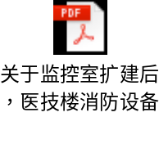  ★2、投标供应商在提交报价时，需同时提供与报价内容相符的预算书，且预算书须经投标单位加盖公章方为有效。

公司名称：（盖章）
联系人：
联系电话：
日 期： 年 月 日

二、投标方提供相关资质证明（可扫描，盖章）。

1、供应商需提供营业执照；

2、在广东政府采购智慧云平台电子卖场“定点集市”的修缮工程专区完成入驻注册，且须附上含有供应商名称及注册状态的有效截图。具体截图样式请参照下图：
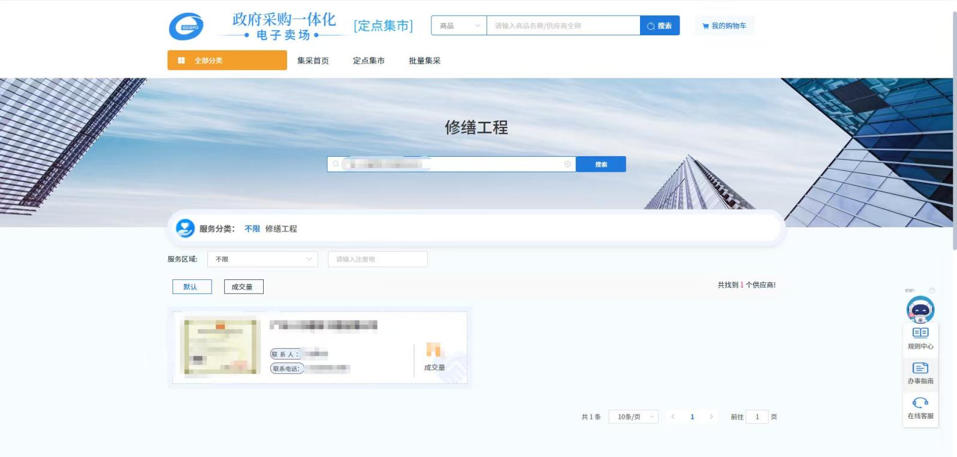

三、授权委托证明书（如联系人为法人代表，可不提供此项）
廉江市人民医院：
（投标方全称）法定代表人（姓名）兹授权（授权代表姓名）为授权代表，参加贵方采购项目。
（授权代表姓名）以我单位的名义并代表我单位全权处理贵院采购活动中的一切事宜，其在本项目采购活动中的一切行为对我单位具有法律约束力。
有效期限：年月日至年月日

单位名称（公章）：
法定代表人（签字或签章）：
日期：年月日
授权代表（签字或签章）：
日期：年月日
提示：请将授权代表身份证复印件（正反面）粘贴在此处，并加盖公章。

四、承诺函
致：廉江市人民医院
对于本项目，我方郑重承诺满足以下要求：

标的提供的时间 | 合同生效之日起15个日历天内完工
标的提供的地点 | 廉江市人民医院（监控室）
付款方式 | 1、采用单价合同，待中标方完成采购方指定的建设内容后，双方进行工程竣工验收，以双方确认的工程结算书作为付款依据。  2、扣除结算金额的0.3％作为水电费，实际支付结算书金额的99.7%。  3、采购方收到中标方开具的发票后90天内支付完毕。
验收要求 | 1、以施工图纸、设计变更和参照《建筑工程施工质量验收统一标准》（GB50300-2013)、《建筑装修装饰工程质量验收标准》（GB50210-2018)等国家制定的施工及验收规范为质量评定验收标准  2、工程质量达到合格标准
其他 | 1、工程保修期为2年

公司名称：（盖章）
日 期： 年 月 日

五、详细评审

评审因素 | 评审标准 |  | 响应情况  （填写满足或不满足）
分值构成 | 技术部分58分 |  | 响应情况  （填写满足或不满足）
分值构成 | 商务部分12分 |  | 响应情况  （填写满足或不满足）
分值构成 | 报价得分30分 |  | 响应情况  （填写满足或不满足）
技术部分  （58分） | 每满足一条技术参数得10分（40分） | 1、中标方按照采购方与中标方议定的范围施工，按项目图纸、清单及现场实际情况，以实际施工工程量为准；
技术部分  （58分） | 每满足一条技术参数得10分（40分） | 2、参加采购方组织的施工图纸设计及现场交底，于开工前3天提交施工方案、进度计划；
技术部分  （58分） | 每满足一条技术参数得10分（40分） | 3、严格执行施工规范、安全操作规程、防火安全规定、环境保护规定。严格按照图纸或做法说明进行施工，做好各项质量检查记录；参加竣工验收，编制工程结算；
技术部分  （58分） | 每满足一条技术参数得10分（40分） | 4、遵守国家或地方政府及有关部门对施工现场管理的规定，妥善保护好施工现场周围建筑物、设备管线、古树名木不受损坏。处理好由于施工带来的扰民问题及与周围单位（住户）的关系。做好施工现场保卫和垃圾消纳等工作，并承担相应费用；
技术部分  （58分） | 实施方案  (18分) | 根据投标人提供的实施方案进行综合评分，实施方案包含但不限于施工方案、工程质量保障措施、施工进度计划和保障措施、安全生产、文明施工、环境保护措施。  1、有实施方案，优于满足项目需求，得18分；  2、有实施方案，完全满足项目需求，得12分；  3、有实施方案，基本满足项目需求，得6分；  4、有实施方案，不能完全满足项目需求，得1分；  5、未提供不得分。 | 资料附后
商务部分(12分) | 同类项目业绩 | 2022年1月1日（以合同签订时间为准）至今，供应商承接同类项目业绩，每提供一项同类项目业绩得4分，最高12分。注：需提供广东政府采购智慧云平台同类项目业绩合同复印件加盖公章，不提供不得分。 | 资料附后
投标报价(30分) | 投标报价得分 | 投标价格最低的有效投标报价为评标基准价，其价格分为满分。其他投标人的价格分统一按照下列公式计算（保留二位小数）：投标报价得分=( 评标基准价/投标报价)×价格权值）

